НАЦІОНАЛЬНИЙ ТЕХНІЧНИЙ УНІВЕРСИТЕТ УКРАЇНИ

«КИЇВСЬКИЙ ПОЛІТЕХНІЧНИЙ ІНСТИТУТ

ІМЕНІ ІГОРЯ СІКОРСЬКОГО»

Факультет прикладної математики

Кафедра прикладної математики

Звіт

на курсову роботу №4

із дисципліни «Бази даних та інформаційні системи»

на тему

Організація наукової конференції

|  |  |
| --- | --- |
| Виконала: | Керівник: |
| студентка групи КМ-33 | Терещенко І. О. |
| Столєтова К. В. |  |

Київ — 2016

ЗМІСТ

Вступ 3

1 Побудова діаграми ієрархії процесів 4

2 Побудова діаграм нотації стану об'єктів 5

3 Побудова діаграм потоків процесів 6

Висновки 7

Додаток А Ієрархічне дерево процесів 8

Додаток Б Діаграми нотації стану об’єктів 9

Додаток В Діаграми потоків процесів 10

# ВСТУП

Постановка задачі:

1. побудувати діаграму ієрхахії процесів для основних процесів за темою курсової роботи;
2. побудувати діаграми нотації стану об’єктів для основних об’єктів системи;
3. побудувати діаграми потоків процесів.

# 1 ПОБУДОВА ДІАГРАМИ ІЄРАРХІЇ ПРОЦЕСІВ

Було побудовано ієрархічне дерево для процесу «Організація конференції», що складається з нульового рівня (процес Conference), першого рівня (процеси Authorization, Info View, Ticket View) та другого рівня (процеси Registration, Login, temp user, Drop user, Add Info, Edit Info, Delete Info, Create Ticket, Edit Ticket, Buy Ticket, Send ticket by e-mail, Drop ticket). Ієрархічне дерево наведено у додатку А (рис. А.1).

# 2 ПОБУДОВА ДІАГРАМ НОТАЦІЇ СТАНУ ОБ'ЄКТІВ

Було побудовано діаграми нотації стану об'єктів для наступних об'єктів:

* типу User – діаграму наведено у Додатку Б (рис. Б.1);
* типу Conference Info – діаграму наведено у Додатку Б (рис. Б.2);
* типу Ticket – діаграму наведено у Додатку Б (рис. Б.3).

Для об'єктів типу User було наведено наступні процеси життєвого циклу: реєстрація, аутентифікація, редагування профілю користувача та видалення користувача.

Для об’єктів типу Conference Info було наведено наступні процеси життєвого циклу: додання нової інформації, редагування інформації та видалення інформації.

Для об’єктів типу Ticket було наведено наступні процеси життєвого циклу: створення квитка, редагування квитка, купування квитка, надсилання квитка на e-mail та видалення квитка.

# 3 ПОБУДОВА ДІАГРАМ ПОТОКІВ ПРОЦЕСІВ

Було побудовано діаграми потоків процесів для наступних процесів:

* процес Authorization – діаграму наведено у Додатку В (рис. В.1);
* процес Info View – діаграму наведено у Додатку В (рис. В.2);
* процес Ticket View – діаграму наведено у Додатку В (рис. В.3).

Для процесу Authorization було виділено наступні процеси: Registration, Temp User, Edit User та Drop User.

Для процесу Info View було виділено наступні процеси: Add Info, Edit Info та Delete Info.

Для процесу Ticket View було виділено наступні процеси: Create Ticket, Edit Ticket, Buy Ticket, Send Ticket by e-mail та Drop Ticket.

# ВИСНОВКИ

1. Було побудовано діаграму ієрархії процесів для основних процесів системи (результати наведено у Додатку А).
2. Було побудовано діаграми нотації стану об’єктів для об’єктів типу User, типу Conference Info та типу Ticket (результати наведено у Додатку Б).
3. Було побудовано діаграми потоків процесів для процесів Authorization, Info View та Ticket View (результати наведено у Додатку В).

# Додаток А Ієрархічне дерево процесів

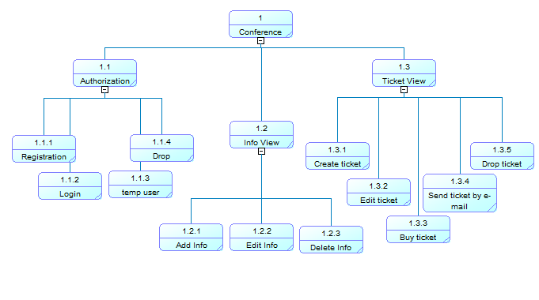

Рисунок А.1 – Діаграма ієрархії процесів

# Додаток Б Діаграми нотації стану об’єктів

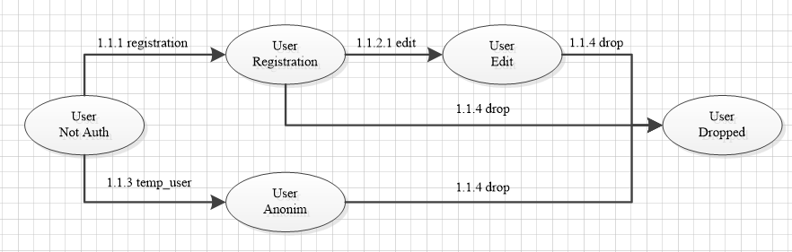

Рисунок Б.1 – діаграма нотації стану об’єктів типу User

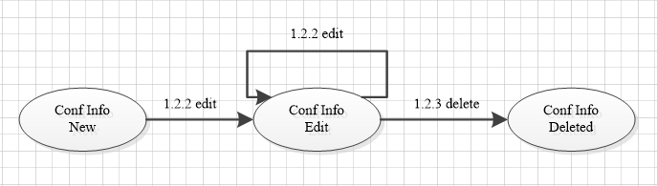

Рисунок Б.2 – діаграма нотації стану об’єктів типу Conference Info

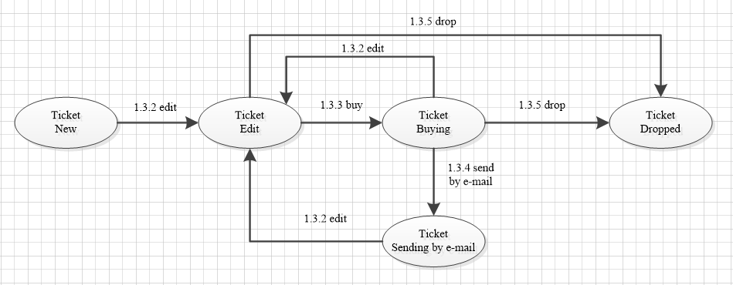

Рисунок Б.3 – діаграма нотації стану об’єктів типу Ticket

# Додаток В Діаграми потоків процесів

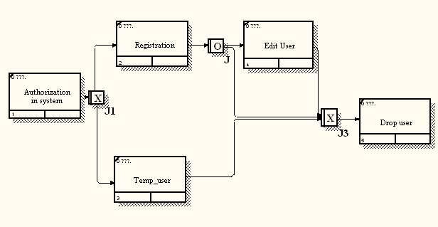

Рисунок В.1 – діаграма потоків процеса Authorization

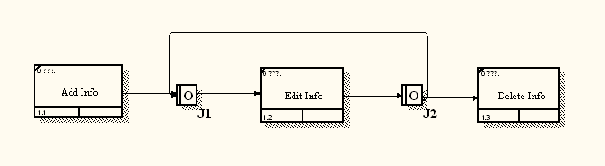

Рисунок В.2 – діаграма потоків процеса Info View

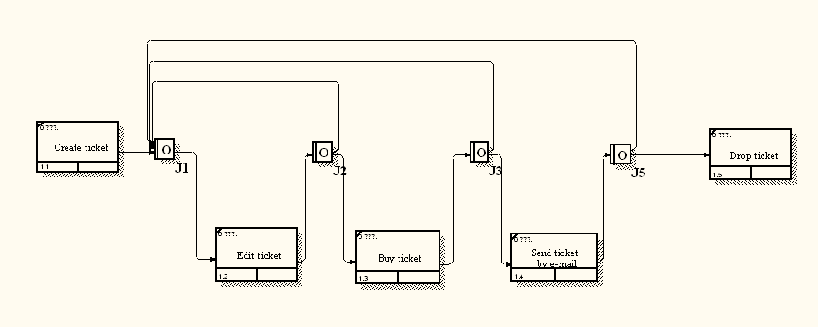

Рисунок В.3 – діаграма потоків процеса Ticket View